

**SAMMLERCLUB HISTORISCHER BÜROMASCHINEN SCHWEIZ**

**BESUCH DES DUFOUR–MUSEUMS AUF DER ALP HALSEGG**

**Samstag, 12. August 2017**

[www.dufour-museum.ch](http://www.dufour-museum.ch/)

**Programm/Eckdaten**

**um 09.45 Uhr Treffpunkt: Sportplatz Chruzelen, 6314 Unterägeri**

Adresse: Buchholzstr. 15 | 6314 Unterägeri

* Wir treffen uns auf dem grossen Parkplatz des Sportplatzes ***Chruzelen*** und fahren dann gemeinsam mit den vorhandenen Personenwagen zum Dufour-Museum auf der Alp Halsegg. Die Strasse dorthin ist mit braunen Wegweisern beschildert und gut befahrbar. Die Fahrt zum Museum dau-ert etwa 20 Minuten.
* Da einige Clubmitglieder voraussichtlich mit den öffentlichen Verkehrsmitteln anreisen, bitte ich die Autofahrenden höflich um deren freundliche Aufnahme bzw. eine Mitfahrgelegenheit für sie.
* ÖV: mit NFB 1 (von Zug her) bis Station *Unterägeri Zentrum* und dann zu Fuss zum Sportplatz (ca. 500 m | 6 Minuten. Details siehe Fahrplan unten)

**um 10:30 Uhr Besichtigung des Dufour-Museums unter der Führung von Thomas Landolt (Clubmitglied und Kurator des Museums).**

**Die Führung dauert etwa 2 Stunden.**

**WICHTIG: Gutes Schuhwerk und warme Kleidung !**

**(Die Temperatur in der Festung beträgt lediglich 8 – 10 Grad)**

**um 13:00 Uhr Mittagessen bei der Alpwirtschaft Halsegg**

078 619 24 65 | 041 835 16 27 | [www.halsegg.ch](http://www.halsegg.ch)

**Die Kosten für die Museumsführung werden vom SHBS übernommen !**

**ANFAHRT | ÜBERSICHT**

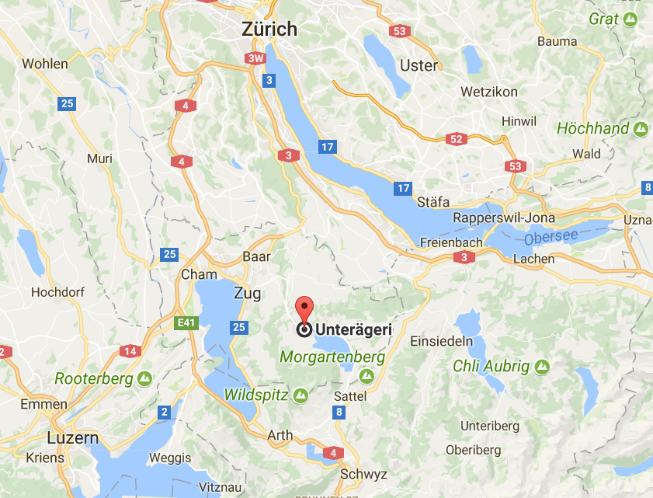

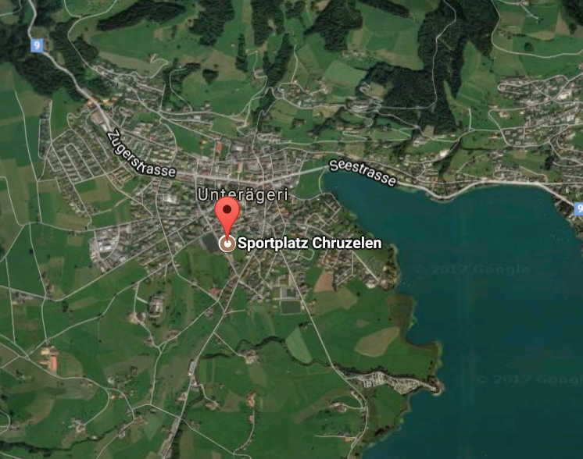

**Anreise mit ÖV von Zürich aus**

**__________________________________________________________________**

**Bahnhof/Haltestelle Zeit Gleis Reise mit**

**__________________________________________________________________**

Zürich HB ab 08.35 8 InterRegio

Richtung Luzern

Zug an 09:01 4

**__________________________________________________________________**

Fussweg zum Bahnhofplatz: 48 m | 4 Minuten   
**_________________________________________________________________**

Zug Bahnhofplatz ab 09:10 Niederflur-Bus 1

Richtung Oberägeri

Unterägeri Zentrum an 09:33

**__________________________________________________________________**

Dauer: 58 min

Von der Busstation *Unterägeri Zentrum* führt der Fussweg zum Sportplatz zuerst   
einige Meter auf der Zugerstrasse zurück Richtung Zug und biegt dann ab in die  
Binzstrasse, bis er schliesslich in die Buchholzstrasse mündet. (ca. 500 m | 6 min)

**ANMELDUNG**

**Bitte bis spätestens 02. August 2017 einsenden an:**

**Jürgen Moser, Gyrhaldenstr. 56, 8953 Dietikon**[**moser.j@bluewin.ch**](mailto:moser.j@bluewin.ch) **| 🕿 044 740 89 09**

Name/Vorname**:** ___________________________________________________________

E-Mail: _________________________________ **🕿** ____________________________

Ich/Wir nehme/n an folgenden Programmpunkten teil:

🞎 Museumsbesichtigung Anzahl Personen: _________

🞎 Mittagessen:

Menü 1: Älplermagerone mit Apfelmus _________

Menü 2: Gnagi mit Kartoffelsalat _________

Menü 3: Buureschöblig (Rauchwurst) mit Kartoffelsalat _________